工 作 日 志

呈报部门：软件部 地点：公司办公室

报告时间：2022年10月21日 天气：晴 报 告 人：张子龙 审 阅 人：徐总、单总、王经理、何经理、林主任、卢崇毅

主 题：工作日志

1. **今日工作情况：**
2. 今天和黄杰解决了江南宋城系统中可以解决的Windows系统和Linux系统服务器的问题。同时昨天筛选出的可解决问题中，有一些同样是涉及到SQL更新升级的部分。这部分我们不好独自做处理，需要与研发进行沟通确认。
3. 肖工与我们去和肖进肖工进行了沟通。对于MySQL、tomcat更新，数量很多，对于tomcat他们使用的是SpringBoot内置了tomcat服务器，如果要升级tomcat则要进行代码的大量更新，涉及内容很多，他们也没那么多时间。最后我们得先进行自己能处理的漏洞，剩余有关SQL的再与研发进行讨论方法。
4. 完成今天核酸采样点系统巡检。有一部分不在线采样点在线了。同时出现了两个设备对应同一个IP，则会播放同一个画面的情况。

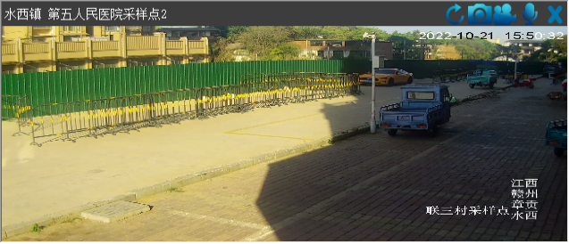

1. 今天问了罗工医学院问题同学的人脸是否要交给罗工。罗工说批量下发不成功可能是图片有问题，需要手动上传。这时要对图片进行处理，可能他的图片拍的太大，会识别成半身像。这时候要自己进行裁剪。
2. 今天与罗工去二楼测试机房对医学院的一台工作站进行重装系统，由于win11启动太快，和启动时会黑屏的情况没有成功进行安装。
3. **明日工作计划：**

完成有关任务安排，尝试进行剩余江南宋城平台上可以修复的漏洞。

1. **剩余工作及遗留问题：**

去二楼机房安装系统。

**四、上级审批意见：**

**张子龙 日期：2022-10-21**